Программа: «Детям о Православии и жизни Святых, особо почитаемых в России»
Тема: Деисусный ряд иконостаса. Местный ряд иконостаса. Икона небесного покровителя.
Педагог: Афтенко В.Н.
Дата: 11 апреля, 12 апреля.
Задания для дистанционного обучения
Выполните в рабочей тетради задания и присылайте на почту: vika-aft@ya.ru
Ребята, подпишите названия икон в Деисусном ряду.

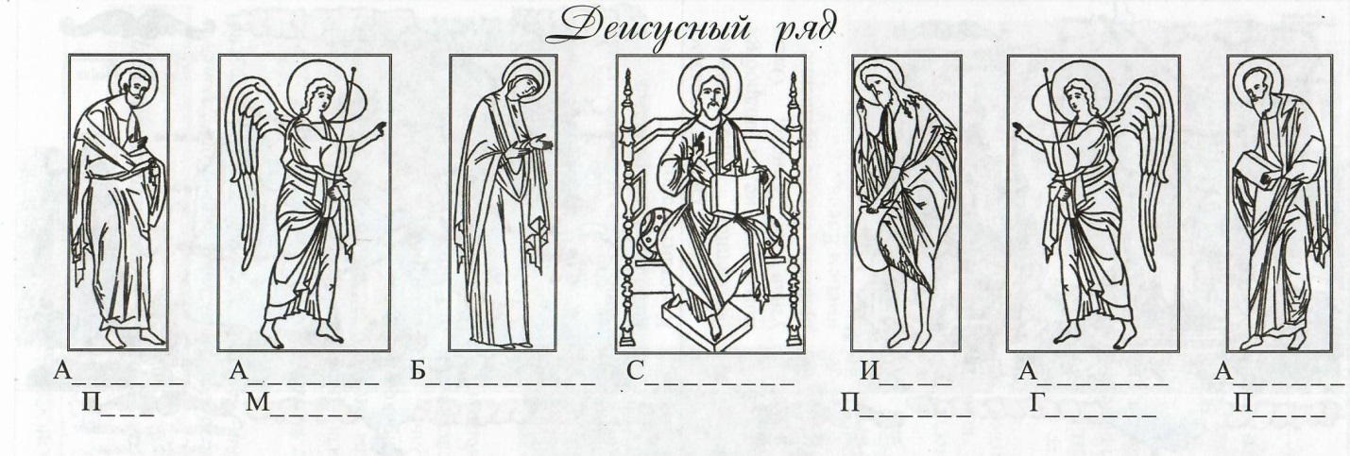

На иконостасе при его просмотре сверху вниз перед нами предстает вся история человечества, предстает зримо тот путь, которым Бог ведет все человечество ко спасению.
Нижний ряд иконостаса называется местным. По обеим сторонам от Царских врат помещаются иконы Спасителя и Матери Божией.
На боковых (северных и южных) дверях иконостаса изображаются архангелы Михаил и Гавриил, первые диаконы Стефан и Филипп или первосвященник Аарон и пророк Моисей. Дальше, за боковыми дверями иконостаса, помещаются иконы особенно чтимых святых.

Прочитайте текст и вставьте пропущенные слова.

